Новые медицинские издания по специальностям «Патологическая анатомия», «Лечебное дело», «Офтальмология» и другим направлениям в электронном виде

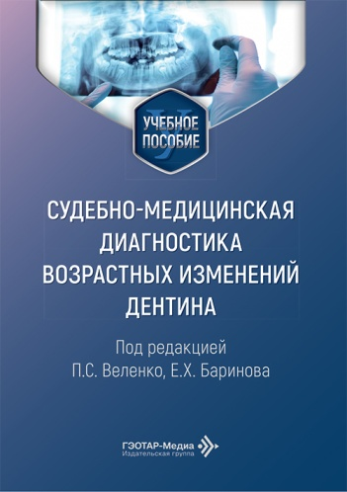
Cудебно-медицинская диагностика возрастных изменений дентина : учебное пособие / под ред. П. С. Веленко, Е. Х. Баринова. - Москва : ГЭОТАР-Медиа, 2026. - 96 с. - ISBN 978-5-9704-9564-3, DOI: 10.33029/9704-9564-3-FMD-2026-1-96. - Текст : электронный // ЭБС "Консультант студента" : [сайт]. - URL: https://www.studentlibrary.ru/book/ISBN9785970495643.html (дата обращения: 05.12.2025). - Режим доступа: по подписке.
В учебном пособии освещены наиболее сложные вопросы судебно-медицинской экспертизы случаев идентификации личности. Рассмотрены методы изучения возраста костной ткани и зубов в судебно-медицинской практике. Дана общая характеристика современных методов изучения неопознанных трупов в медико-криминалистическом отделении. Приведены результаты хроматографических исследований аминокислотного состава дентина.
Пособие предназначено студентам лечебных и стоматологических факультетов медицинских вузов, обучающимся по специальностям «Лечебное дело» и «Стоматология», а также будет полезно ординаторам, аспирантам, врачам — судебно-медицинским экспертам, сотрудникам адвокатуры, следствия, суда.
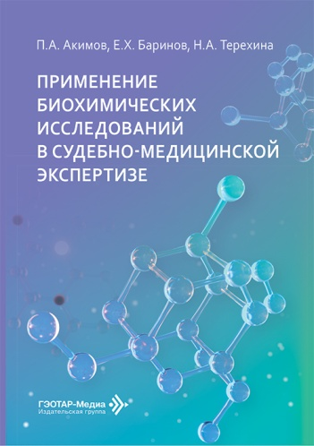
Акимов, П. А. Применение биохимических исследований в судебно-медицинской экспертизе / П. А. Акимов, Е. Х. Баринов, Н. А. Терехина. - Москва : ГЭОТАР-Медиа, 2026. - 152 с. - ISBN 978-5-9704-9566-7, DOI: 10.33029/9704-9566-7-BR-2026-1-152. - Текст : электронный // ЭБС "Консультант студента" : [сайт]. - URL: https://www.studentlibrary.ru/book/ISBN9785970495667.html (дата обращения: 08.12.2025). - Режим доступа: по подписке. - Текст: электронный
Руководство раскрывает молекулярные механизмы реакции организма на экстремальные воздействия для выявления метаболических маркеров танатогенеза. Выявлены новые особенности ключевых метаболитов в тканях и биологических жидкостях при различных терминальных состояниях.
Идентифицированы информативные маркеры для диагностики причины смерти при остром нарушении мозгового кровообращения, гипотермии, осложнениях сахарного диабета, почечной недостаточности и шоковых состояниях. Разработан и внедрен новый способ определения метаболитов в одной пробе. Установлен новый метаболический маркер гипотермии и маркер гипоксии головного мозга - параметр «Дельта».
Предложены новые подходы к биохимическому профилированию тканей с использованием анализа стекловидного тела, что позволило создать методы для постмортальной дифференциальной диагностики диабетических ком и эндогенной интоксикации. Данные способы просты, эффективны и доступны для широкого применения в судебно-медицинской практике.
Издание предназначено врачам - судебно-медицинским экспертам, специалистам в области клинической биохимии, а также может быть интересно работникам следствия и суда, ординаторам, аспирантам и преподавателям кафедр судебной медицины.
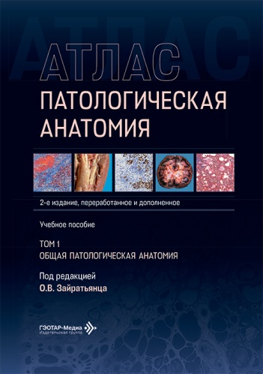
Патологическая анатомия. Атлас. Том 1. Общая патологическая анатомия : учебное пособие / под ред. О. В. Зайратьянца. - 2-е изд., перераб. и доп. - Москва : ГЭОТАР-Медиа, 2026. - 408 с. - ISBN 978-5-9704-9133-1, DOI: 10.33029/9704-9133-1-PA1-2026-1-408. - Текст : электронный // ЭБС "Консультант студента" : [сайт]. - URL: https://www.studentlibrary.ru/book/ISBN9785970491331.html (дата обращения: 05.12.2025). - Режим доступа: по подписке.
Атлас является существенно переработанным и дополненным изданием «Атласа по патологической анатомии» 2011 г., отражает современный уровень развития патологической анатомии и соответствует требованиям действующих федеральных государственных образовательных стандартов высшего образования и рабочих учебных программ по дисциплине «Патологическая анатомия» для студентов, ординаторов и аспирантов медицинских вузов по специальностям «Лечебное дело» и «Стоматология».
Главы атласа содержат обновленные краткие пояснительные тексты, облегчающие восприятие иллюстративного материала, но не предназначенные для замены материала учебника. Изложение материала по общей патологической анатомии, особенно касающегося дистрофий, соответствует классической отечественной патологоанатомической школе, отличаясь от принятого в зарубежных руководствах по патологии, и позволяет акцентировать внимание на структурных основах патологии клеток и тканей. В атлас включено более 3000 уникальных фотографий макропрепаратов и микропрепаратов (биопсийный, операционный и секционный материал), главным образом кафедры патологической анатомии ФГБОУ ВО «Российский университет медицины» Минздрава России и патологоанатомических отделений медицинских организаций Департамента здравоохранения г. Москвы. Целью издания атласа является помощь студентам, ординаторам, аспирантам и врачам при профессиональной переподготовке в изучении общего и частного курсов патологической анатомии. Атлас ориентирован на изучение курса патологической анатомии с клинической точки зрения и направлен на формирование клинического мышления у обучающихся.
Атлас предназначен для студентов, ординаторов, аспирантов, врачей при профессиональной переподготовке по специальности «Патологическая анатомия», преподавателей кафедр патологической анатомии медицинских вузов, а также для врачей всех специальностей.
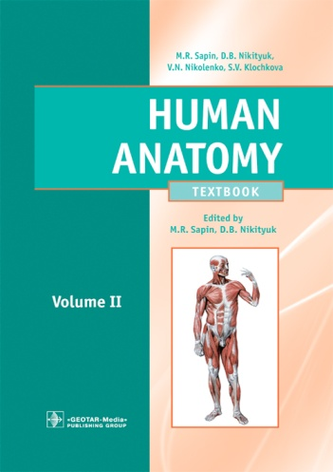
Human Anatomy : textbook : in 2 vol. Vol. II / M. R. Sapin, D. B. Nikityuk, V. N. Nikolenko, S. V. Klochkova ; edited by M. R. Sapin, D. B. Nikityuk. - Москва : ГЭОТАР-Медиа, 2026. - 432 с. - ISBN 978-5-9704-9429-5, DOI: 10.33029/9704-9429-5-ANA-2026-1-432. - Текст : электронный // ЭБС "Консультант студента" : [сайт]. - URL: https://www.studentlibrary.ru/book/ISBN9785970494295.html (дата обращения: 05.12.2025). - Режим доступа: по подписке.
This two-volume textbook provides a systematic exploration of the structure and topography of human body organs, systems, and apparatuses.
The second volume offers an in-depth examination of the urogenital system (including urinary and reproductive organs in both sexes), immune system components and their protective functions, endocrine glands and hormone production, cardiovascular anatomy, the nervous system (spanning the spinal cord, brain, and peripheral nerves), and sensory organs (covering vision, hearing, smell, taste, and cutaneous sensation). The content presents a multilevel approach — from macroscopic to microscopic structures — while emphasizing topographic relationships and functional aspects.
The material incorporates developmental perspectives, including organogenesis, age-related changes, normal variations, and anatomical anomalies, all described using standardized International Anatomical Terminology (Terminologia Anatomica; TA2).
The textbook features educational tools such as review questions, detailed color illustrations, and comparative tables to enhance learning.
This textbook is primarily intended for medical students while remaining equally applicable to biological sciences, pedagogical studies, and physical education programs in higher education institutions.
Этот двухтомный учебник содержит систематическое изучение строения и топографии органов, систем и аппаратов человеческого тела.
В первом томе представлен краткий исторический обзор развития анатомической науки и дается подробное описание клеточных и тканевых структур, опорно-двигательного аппарата (включая синдесмологию) и мышечной системы. В содержании представлен многоуровневый подход — от макроскопических до микроскопических структур — с акцентом на топографические взаимосвязи и функциональные аспекты.
Материал включает в себя аспекты развития, в том числе органогенез, возрастные изменения, отклонения от нормы и анатомические аномалии, и все это описано с использованием стандартизированной международной анатомической терминологии (Terminologia Anatomica; TA2).
В учебнике представлены учебные пособия, такие как обзорные вопросы, подробные цветные иллюстрации и сравнительные таблицы для улучшения усвоения материала.
Этот учебник в первую очередь предназначен для студентов-медиков, но в равной степени применим к биологическим наукам, педагогическим исследованиям и программам физического воспитания в высших учебных заведениях.
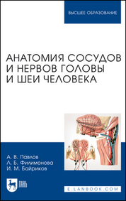
Павлов, А. В. Анатомия сосудов и нервов головы и шеи человека : учебное пособие для вузов / А. В. Павлов, Л. Б. Филимонова, И. М. Байриков. - Санкт-Петербург : Лань, 2026. - 100 с. - ISBN 978-5-507-53617-7. - Текст : электронный // Лань : электронно-библиотечная система. - URL: https://e.lanbook.com/book/510260 (дата обращения: 16.12.2025). - Режим доступа: для авториз. пользователей.
В учебном пособии собрана актуальная информация об анатомии сосудов и нервов головы и шеи, что делает его полезным не только для студентов, но и практикующих специалистов в области стоматологии и челюстно-лицевой хирургии.
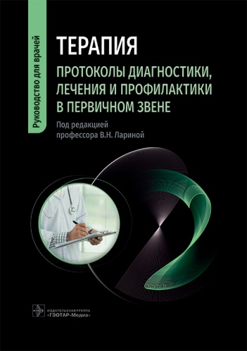
Терапия. Протоколы диагностики, лечения и профилактики в первичном звене : руководство для врачей / под ред. Лариной В. Н. - Москва : ГЭОТАР-Медиа, 2026. - 656 с. - ISBN 978-5-9704-9362-5, DOI: 10.33029/9704-9362-5-TDL-2026-1-656. - Текст : электронный // ЭБС "Консультант студента" : [сайт]. - URL: https://www.studentlibrary.ru/book/ISBN9785970493625.html (дата обращения: 08.12.2025). - Режим доступа: по подписке.
Руководство представляет собой систематизированное издание и включает информацию, посвященную вопросам диагностики, профилактики и лечения наиболее распространенных заболеваний в условиях первичного звена здравоохранения. Врач-терапевт и врач общей практики — специалисты, обладающие набором универсальных компетенций, которые позволяют в течение короткого периода времени оценить состояние пациента, предположить диагноз и разработать верную тактику ведения. Наглядность, последовательность изложения, четкость определений, использование современных классификаций, выделение ключевых позиций дадут возможность в полной мере ознакомиться с представленной информацией.
Книгу отличает прикладной характер и методологический подход к изложению материала в соответствии с текущими достижениям науки и клинической практики, положениями доказательной медицины.
Издание предназначено врачам-терапевтам, врачам общей практики, а также ординаторам, аспирантам и студентам медицинских вузов.
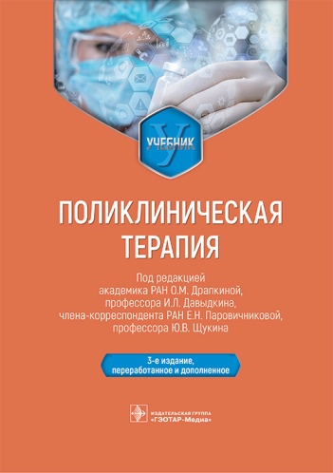
Поликлиническая терапия : учебник / под ред. Драпкиной О. М., Давыдкина И. Л., Паровичниковой Е. Н. , Щукина Ю. В.. - 3-е изд., перераб. и доп. - Москва : ГЭОТАР-Медиа, 2026. - 784 с. - ISBN 978-5-9704-9352-6, DOI: 10.33029/9704-9352-6-PLT-2026-1-784. - Текст : электронный // ЭБС "Консультант студента" : [сайт]. - URL: https://www.studentlibrary.ru/book/ISBN9785970493526.html (дата обращения: 08.12.2025). - Режим доступа: по подписке.
В учебнике представлена переработанная согласно современным клиническим рекомендациям информация по всем разделам внутренних болезней. Новое издание дополнено актуальными данными по диспансеризации населения Российской Федерации. Уточнены методики реализации врачебных практических навыков, необходимых как студентам для подготовки к итоговой государственной аттестации и аккредитации, так и ординаторам, а также врачам первичного звена здравоохранения. Большое внимание уделено вопросам формирования клинического мышления, доказательной медицины, особенностям организации первичной медицинской помощи населению, в том числе пожилого и старческого возраста, различных нозологических групп, подробно представлен раздел гематологии. Рассмотрены ведение различных видов медицинской документации, внедрение новых высокотехнологичных методов диагностики и лечения в терапевтической практике.
Учебник предназначен для студентов старших курсов медицинских вузов по специальности «Лечебное дело» и рабочими программами дисциплин «Госпитальная терапия», «Поликлиническое дело, «Основные принципы первичной медико-санитарной помощи», «Доказательная медицина, может быть полезен для ординаторов, обучающихся по специальностям терапевтического профиля, и врачей первичного звена здравоохранения.
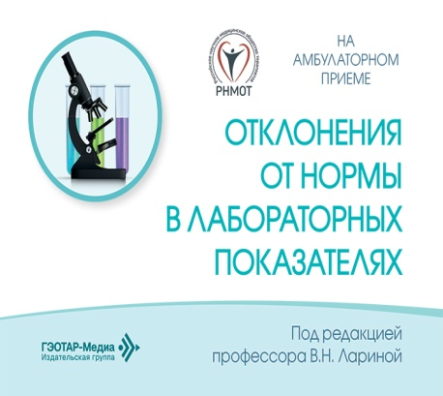
Отклонения от нормы в лабораторных показателях / под ред. В. Н. Лариной. - Москва : ГЭОТАР-Медиа, 2026. - 368 с. - ISBN 978-5-9704-9579-7, DOI: 10.33029/9704-9579-7-DLP-2026-1-368. - Текст : электронный // ЭБС "Консультант студента" : [сайт]. - URL: https://www.studentlibrary.ru/book/ISBN9785970495797.html (дата обращения: 08.12.2025). - Режим доступа: по подписке.
В издании представлены возможные отклонения от нормы в лабораторных показателях при заболеваниях сердечно-сосудистой и бронхолегочной систем, онкологических заболеваниях и заболеваниях желудочно-кишечного тракта, патологии почек и сахарном диабете, инфекционных заболеваниях и беременности. Приведен перечень лабораторных показателей, необходимых для постановки диагноза, контроля клинического состояния, оценки эффективности лечения и прогноза при различных патологиях.
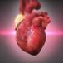
Книга предназначена врачам-терапевтам, врачам общей практики и другим специалистам первичного звена здравоохранения, врачам клинической лабораторной диагностики, а также ординаторам, аспирантам и студентам медицинских вузов.
Внутренние болезни. Цикл видеолекций / Баринов В.Н., Мукушов А.К. - Москва : ГЭОТАР-Медиа, 2025. - Текст : электронный // ЭБС "Консультант студента" : [сайт]. - URL: https://www.studentlibrary.ru/book/OP_V04.html (дата обращения: 08.12.2025). - Режим доступа: по подписке.
Данный цикл видеолекций предназначен студентам медицинских вузов, изучающих дисциплины "Пропедевтика внутренних болезней", "Факультетская терапия" по профессиональным программам высшего образования для укрупненных групп специальностей "Клиническая медицина", "Науки о здоровье и профилактическая медицина", "Фундаментальная медицина" как дистанционно, так и в очном формате обучения.
Производство графики Студия DreamLight.
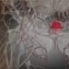
Онкология. Цикл видеолекций / Баринов В.Н., Мукушов А.К. - Москва : ГЭОТАР-Медиа, 2025. - Текст : электронный // ЭБС "Консультант студента" : [сайт]. - URL: https://www.studentlibrary.ru/book/OP_V03.html (дата обращения: 08.12.2025). - Режим доступа: по подписке.
Данный цикл видеолекций предназначен студентам медицинских вузов для освоения курса онкологии, гастроэнтерологии, пульмонологии, акушерства и гинекологии по профессиональным программам высшего образования для укрупненных групп специальностей "Клиническая медицина", "Науки о здоровье и профилактическая медицина", "Фундаментальная медицина" как дистанционно, так и в очном формате обучения.
Производство графики Студия DreamLight.
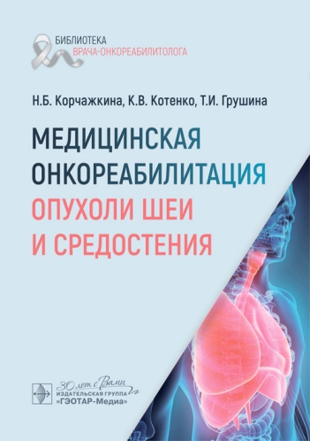
Медицинская онкореабилитация. Опухоли шеи и средостения / Н. Б. Корчажкина, К. В. Котенко, Т. И. Грушина [и др.]. - Москва : ГЭОТАР-Медиа, 2026. - 184 с. - ISBN 978-5-9704-9423-3, DOI: 10.33029/9704-9423-3-OSK-2026-1-184. Текст : электронный // ЭБС "Консультант студента" : [сайт]. - URL: https://www.studentlibrary.ru/book/ISBN9785970494233.html (дата обращения: 08.12.2025). - Режим доступа: по подписке.
Одним из показателей эффективности современных методов противоопухолевого лечения больных наряду со снижением летальности является обеспечение максимально высокого качества их жизни. Это возможно только при условии проведения на всех этапах специального лечения больных реабилитационных мероприятий. В данной книге представлены мнения экспертов, результаты собственных исследований, систематических обзоров и метаанализов по методам комплексной медицинской реабилитации больных с опухолями шеи и средостения.
Предназначена врачам-онкологам, торакальным хирургам, радио-терапевтам, неврологам, терапевтам, физиотерапевтам, врачам физической и реабилитационной медицины, слушателям курсов последипломного образования.
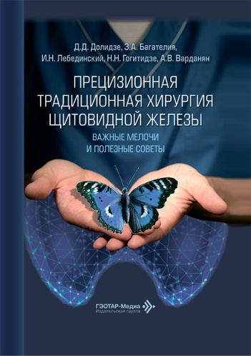
Прецизионная традиционная хирургия щитовидной железы: важные мелочи и полезные советы / Д. Д. Долидзе, З. А. Багателия, И. Н. Лебединский [и др.]. - Москва : ГЭОТАР-Медиа, 2026. - 96 с. - ISBN 978-5-9704-9625-1, DOI: 10.33029/9704-9625-1-SHJ-2026-1-96. - Текст : электронный // ЭБС "Консультант студента" : [сайт]. - URL: https://www.studentlibrary.ru/book/ISBN9785970496251.html (дата обращения: 08.12.2025). - Режим доступа: по подписке.
Оперативные вмешательства на щитовидной железе при различных ее заболеваниях являются важной частью хирургии. Они имеют длительную и интересную историю, отличаются сложностью техники исполнения и разнообразием подходов. Несмотря на большие достижения в хирургии щитовидной железы, внедрение современных технологий, старания многих известных специалистов и проводимую работу ведущих учреждений по данному направлению, все еще остаются вопросы к качеству операции на данном эндокринном органе.
В руководстве изложены принципы прецизионного вмешательства при самом распространенном - традиционном — подходе в хирургии щитовидной железы. Подробно представлены этапы операции и необходимые методики с учетом всех важных моментов достижения оптимального объема, достаточной степени безопасности и улучшенного эстетического эффекта.
Возможность издания руководства обсуждена и утверждена на заседании Ученого совета ГБУЗ ММНКЦ им. С.П. Боткина ДЗМ. Протокол № 3 от 05.06.25.
Данное издание предназначено для хирургов и онкологов.
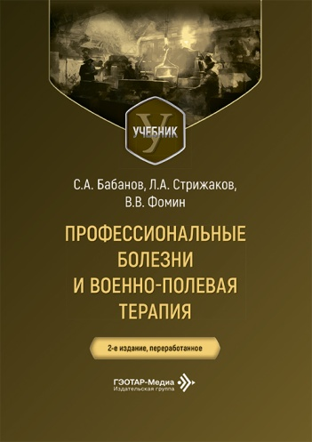
Бабанов, С. А. Профессиональные болезни и военно-полевая терапия : учебник / С. А. Бабанов, Л. А. Стрижаков, В. В. Фомин. - 2-е изд., перераб. - Москва : ГЭОТАР-Медиа, 2026. - 672 с. - ISBN 978-5-9704-8211-7, DOI: 10.33029/9704-8211-7-PRF-2026-1-672. - Текст : электронный // ЭБС "Консультант студента" : [сайт]. - URL: https://www.studentlibrary.ru/book/ISBN9785970482117.html (дата обращения: 05.12.2025). - Режим доступа: по подписке.
В учебнике изложены вопросы диагностики, лечения и профилактики пылевых заболеваний легких, вибрационной болезни, профессиональной нейросенсорной тугоухости, хронических интоксикаций, профессиональных заболеваний кожи, профессиональных поражений репродуктивной системы, зрительного анализатора, онкологических заболеваний. Рассмотрены такие причины возникновения профессиональных заболеваний, как функциональное перенапряжение и воздействие биологических факторов. Освещены принципы диагностики профессиональных заболеваний при периодических медицинских осмотрах и связи заболевания с профессией в клинической картине профессиональных болезней. В издании представлены основные разделы военно-полевой терапии с учетом особенностей военного труда и боевой обстановки, сведения об истории военно-полевой терапии, медицинской сортировке на этапах эвакуации. Рассмотрены вопросы поражений ионизирующими и неионизирующими излучениями, боевыми отравляющими веществами. Включены также тестовые вопросы и задачи по профессиональным болезням и военно-полевой терапии.
Учебник предназначен студентам учреждений высшего медицинского образования, обучающимся по специальности «Медико-профилактическое дело» по дисциплине «Профессиональные болезни, военно-полевая терапия», и включает базовые модули данной дисциплины.
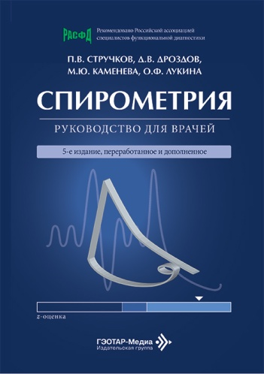
Спирометрия : руководство для врачей / П. В. Стручков, Д. В. Дроздов, М. Ю. Каменева, О. Ф. Лукина. - 5-е изд. , перераб. и доп. - Москва : ГЭОТАР-Медиа, 2026. - 128 с. - ISBN 978-5-9704-9725-8. - Текст : электронный // ЭБС "Консультант студента" : [сайт]. - URL : https://www.studentlibrary.ru/book/ISBN9785970497258.html (дата обращения: 08.12.2025). - Режим доступа : по подписке.
В руководстве отражены современные представления об объеме, правилах проведения и интерпретации рутинного клинического исследования функции внешнего дыхания. Приведены необходимые в работе практикующего врача сведения по анатомии и физиологии дыхательной системы. Детально описана методика проведения спирометрии, бронходилатационных и бронхоконстрикторных тестов у взрослых пациентов и у детей, разобраны типичные ошибки при проведении этих исследований. Даны примеры формулирования заключений по исследованиям на основании международно признанных рекомендаций ATS/ERS (2022), изложены сведения о системе должных величин GLI-2012. В пятом издании приведены последние международные рекомендации 2022 г., рассмотрены варианты заключений с использованием z-оценки, представлены соответствующие таблицы, стандартная операционная процедура по спирометрии.
Издание предназначено врачам отделений функциональной диагностики, врачам-пульмонологам, анестезиологам, студентам медицинских и технических вузов, среднему медицинскому персоналу, проводящему исследование функции внешнего дыхания. Полезно специалистам по обслуживанию медицинской техники.
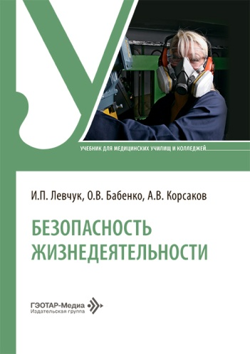
Левчук, И. П. Безопасность жизнедеятельности : учебник / И. П. Левчук, О. В. Бабенко, А. В. Корсаков. - Москва : ГЭОТАР-Медиа, 2026. - 224 с. - ISBN 978-5-9704-8672-6, DOI: 10.33029/9704-8672-6-OBJ-2026-1-224. - Текст : электронный // ЭБС "Консультант студента" : [сайт]. - URL: https://www.studentlibrary.ru/book/ISBN9785970486726.html (дата обращения: 05.12.2025). - Режим доступа: по подписке. Новинка
В учебнике представлены современные данные о важнейших вопросах обеспечения безопасности жизнедеятельности в повседневной жизни, в том числе в медицинских организациях, и в чрезвычайных ситуациях, а также основы военной подготовки среднего медицинского персонала.
Издание предназначено учащимся медицинских училищ и колледжей, а также преподавателям при подготовке учебно-методических материалов.
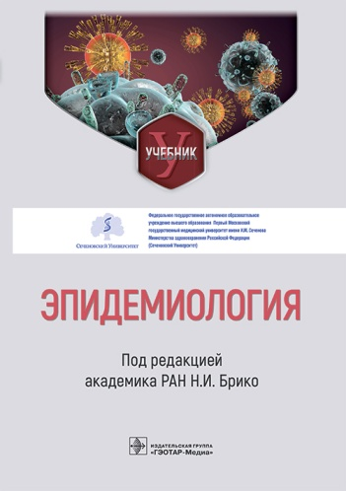
Эпидемиология : учебник / под ред. Н. И. Брико. - Москва : ГЭОТАР-Медиа, 2026. - 648 с. - ISBN 978-5-9704-9608-4, DOI: 10.33029/9704-7227-9-EPI-2023-1-648. - Текст : электронный // ЭБС "Консультант студента" : [сайт]. - URL: https://www.studentlibrary.ru/book/ISBN9785970496084.html (дата обращения: 05.12.2025). - Режим доступа: по подписке.
В учебнике рассмотрены основные положения общей эпидемиологии, представлены ее современные особенности и направления профилактики актуальных инфекционных и паразитарных, внутрибольничных и массовых неинфекционных болезней человека. Сведения об эпидемиологии и профилактике болезней изложены с акцентом на патологии, наиболее актуальные для здравоохранения России вследствие их высокой распространенности и социально-экономической значимости.
Учебник иллюстрирован схемами, графиками и таблицами и состоит из двух разделов: общая эпидемиология и специальная часть. После каждого тематического раздела приведены задания для самоконтроля. В первом разделе дана характеристика основных эпидемиологических понятий, раскрыто содержание эпидемиологического метода исследования, изложено учение об эпидемическом процессе, освещено эпидемиологическое значение различных источников возбудителя инфекции. Приведены примеры организации и проведения профилактических и противоэпидемических мероприятий, описана организация иммунопрофилактики и дезинфекции. Специальный раздел учебника содержит характеристику эпидемиологических особенностей наиболее значимых инфекционных и неинфекционных болезней, инфекций, связанных с оказанием медицинской помощи, и принципы охраны территории страны от завоза инфекционных болезней.
Учебник подготовлен в соответствии с федеральными государственными образовательными стандартами высшего образования уровня специалитета по направлениям подготовки «Лечебное дело» и «Педиатрия».
Данное издание предназначено студентам медицинских вузов.
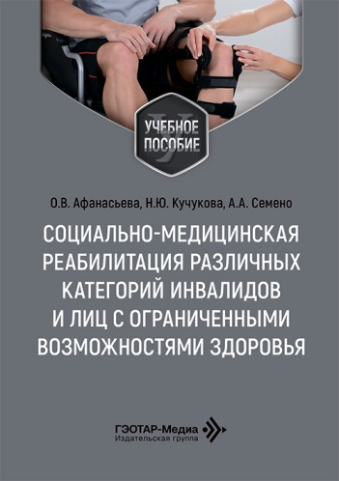
Афанасьева, О. В. Социально-медицинская реабилитация различных категорий инвалидов и лиц с ограниченными возможностями здоровья : учебное пособие / О. В. Афанасьева , Н. Ю. Кучукова, А. А. Семено. - Москва : ГЭОТАР-Медиа, 2026. - 112 с. - ISBN 978-5-9704-9232-1, DOI: 10.33029/9704-9232-1-SMR- 2026-1-112. - Текст : электронный // ЭБС "Консультант студента" : [сайт]. - URL: https://www.studentlibrary.ru/book/ISBN9785970492321.html (дата обращения: 05.12.2025). - Режим доступа: по подписке.
В учебном пособии представлен теоретико-методологический и практический инструментарий по социально-медицинской реабилитации инвалидов и людей с ограниченными возможностями здоровья. Описана технология разработки и реализации социально-психологической модели их сопровождения.
Учебное пособие предназначено студентам, обучающимся по направлениям «Социальная работа», «Психология», «Клиническая психология», «Конфликтология», а также специалистам по социальной работе, социальным работникам, психологам и врачам.
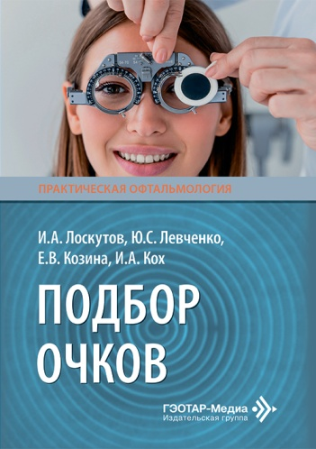
Подбор очков / И. А. Лоскутов, Ю. С. Левченко, Е. В. Козина, И. А. Кох. - Москва : ГЭОТАР-Медиа, 2026. - 192 с. - ISBN 978-5-9704-9571-1, DOI: 10.33029/9704-9571-1-SOG-2026-1-192. - Текст : электронный // ЭБС "Консультант студента" : [сайт]. - URL: https://www.studentlibrary.ru/book/ISBN9785970495711.html (дата обращения: 08.12.2025). - Режим доступа: по подписке.
Издание в краткой форме интегрирует знания по общим и частным вопросам коррекции аномалий рефракции. Адекватное сочетание теоретического материала с подробными рекомендациями по практическим аспектам работы позволит врачам-офтальмологам глубже усвоить принципы и методы очковой коррекции, достичь понимания ее нюансов.
Помимо традиционного освещения вопросов рефракции и аккомодации, книга содержит подробный алгоритм подбора очков, описание используемых в ходе его исполнения методик, современных вариантов рецептурных очковых линз и их возможностей. Удачно представлены клинические примеры устранения дефектов оптической системы глаза. Материал структурирован, изложен доступно и последовательно. Книга хорошо иллюстрирована.
Издание предназначено врачам-офтальмологам, оптометристам и ординаторам медицинских вузов.
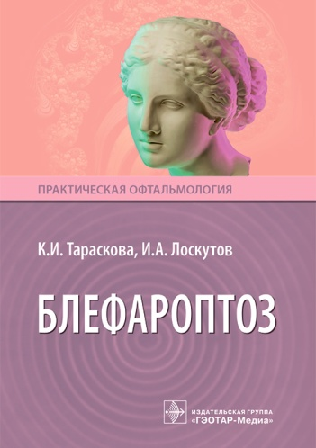
Тараскова, К. И. Блефароптоз / К. И. Тараскова, И. А. Лоскутов. - Москва : ГЭОТАР-Медиа, 2026. - 96 с. - ISBN 978-5-9704-9376-2, DOI: 10.33029/9704-9376-2-BLP-2026-1-96. - Текст : электронный // ЭБС "Консультант студента" : [сайт]. - URL: https://www.studentlibrary.ru/book/ISBN9785970493762.html (дата обращения: 08.12.2025). - Режим доступа: по подписке. Новинка
В книге подробно рассмотрены генетические и этиологические причины развития блефароптоза, представлена его классификация, методы диагностики, временного консервативного и хирургического лечения. Особое внимание уделено авторскому методу хирургического вмешательства, применимому для пациентов всех возрастных категорий.
Предназначена офтальмологам амбулаторно-поликлинического звена, клиническим ординаторам, аспирантам, научным сотрудникам, врачам смежных специальностей, а также студентам медицинских вузов.

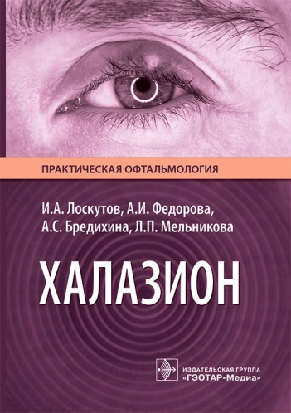
Халазион / И. А. Лоскутов, А. И. Федорова, А. С. Бредихина, Л. П. Мельникова. - Москва : ГЭОТАР-Медиа, 2026. - 112 с. - ISBN 978-5-9704-9377-9, DOI: 10.33029/9704-9377-9-CHL-2026-1-112. - Текст : электронный // ЭБС "Консультант студента" : [сайт]. - URL: https://www.studentlibrary.ru/book/ISBN9785970493779.html (дата обращения: 08.12.2025). - Режим доступа: по подписке.
Издание представляет собой полное руководство по халазиону, охватывающее теоретические и практические аспекты этой патологии: этиологию, эпидемиологию, диагностику, профилактику и лечение. В книге также рассмотрена дифференциальная диагностика халазиона с аденокарциномой мейбомиевой железы и другими заболеваниями, новообразованиями век. Особое внимание уделено важности правильной диагностики на амбулаторном этапе, что позволяет избежать диагностических ошибок, ведущих к задержке в выборе эффективного лечения и ухудшению прогноза для пациента.
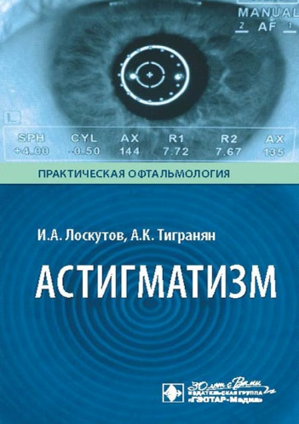
Предназначено для офтальмологов амбулаторно-поликлинического звена здравоохранения, клинических ординаторов, аспирантов, научных сотрудников, врачей смешанных специальностей и студентов медицинских вузов.
Лоскутов, И. А. Астигматизм / И. А. Лоскутов, А. К. Тигранян. - 2-е изд., перераб. и доп. - Москва : ГЭОТАР-Медиа, 2026. - 192 с. - ISBN 978-5-9704-9569-8, DOI: 10.33029/9704-9569-8-AST-2026-1-192. - Текст : электронный // ЭБС "Консультант студента" : [сайт]. - URL: https://www.studentlibrary.ru/book/ISBN9785970495698.html (дата обращения: 08.12.2025). - Режим доступа: по подписке.
Книга представляет собой всестороннее руководство по астигматизму — одной из наиболее распространенных причин снижения зрения. Читатели узнают, как устроена оптическая система глаза и почему возникает астигматизм; какие симптомы указывают на наличие астигматизма у детей и взрослых; какие существуют методы диагностики и коррекции (очки, контактные линзы, хирургическое лечение) и их преимущества; о мерах предупреждения осложнений и влияния данного нарушения рефракции на жизнь.
Во втором издании дополнена и переработана информация по астигматизму с обновлением спектра современных представлений о данной патологии. Проанализирована современная литература, изменены, а также добавлены новые иллюстрации и усовершенствован принцип «читабельность и доступность».
Издание предназначено для офтальмологов амбулаторно-поликлинического звена здравоохранения, клинических ординаторов, аспирантов, научных сотрудников, врачей смешанных специальностей и студентов медицинских вузов.
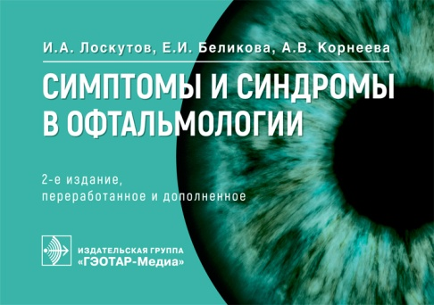
Лоскутов, И. А. Симптомы и синдромы в офтальмологии / И. А. Лоскутов, Е. И. Беликова, А. В. Корнеева. - 2-е изд., перераб. и доп. - Москва : ГЭОТАР-Медиа, 2026. - 256 с. - ISBN 978-5-9704-9378-6, DOI: 10.33029/9704-9378-6-SYM-2026-1-256. - Текст : электронный // ЭБС "Консультант студента" : [сайт]. - URL: https://www.studentlibrary.ru/book/ISBN9785970493786.html (дата обращения: 08.12.2025). - Режим доступа: по подписке.
В руководстве освещены основные симптомы и синдромы, касающиеся органа зрения. Рассмотрены признаки поражения органа зрения от передней его части ― глазной поверхности — до зрительного нерва, а также глазные и общие проявления наследственных, неврологических и других заболеваний.
Во втором издании дополнена и переработана информация о симптомах и синдромах в офтальмологии с обновлением спектра современных представлений об этиологии, эпидемиологии, классификации и различных вариантов коррекции.
Книга поможет врачу любой специальности диагностировать патологию органа зрения, принять необходимые меры и использовать глазные симптомы в диагностике других заболеваний.
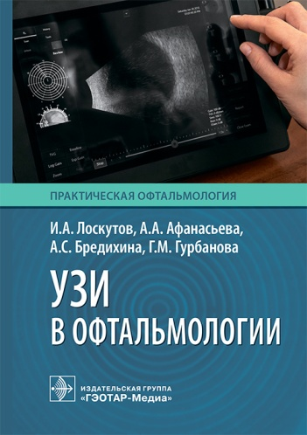
УЗИ в офтальмологии / И. А. Лоскутов, А. А. Афанасьева, А. С. Бредихина, Г. М. Гурбанова. - Москва : ГЭОТАР-Медиа, 2026. - 112 с. - ISBN 978-5-9704-9365-6, DOI: 10.33029/9704-9365-6-UEO-2026-1-112. - Текст : электронный // ЭБС "Консультант студента" : [сайт]. - URL: https://www.studentlibrary.ru/book/ISBN9785970493656.html (дата обращения: 08.12.2025). - Режим доступа: по подписке.
Руководство посвящено ультразвуковой диагностике патологий глазного яблока при помощи В-сканирования, которое является одним из основных методов визуализации внутриглазных структур. Подробно описана техника выполнения В-сканирования, а также представлены эхографические характеристики воспалительных, дегенеративных, опухолевых и травматических поражений глазного яблока и орбиты. Особое внимание уделено диагностике различных патологий с учетом особенностей В-сканирования, а также сравнению с другими методами визуализации. Приведены клинические примеры, иллюстрирующие диагностическую ценность метода.
Предназначено врачам-офтальмологам, аспирантам, ординаторам и студентам медицинских вузов, заинтересованным в углубленном изучении ультразвуковой диагностики глазного яблока и его патологий.

Составитель главный библиограф Е. В. Спивакова

